学生个人消费管理系统使用说明书

使用说明
运行程序时，首先进入到菜单部分，菜单部分提供了菜单显示和输入功能部分。其运行效果如图18.1所示。在主界面上输入数字0——7，实现相应的功能。
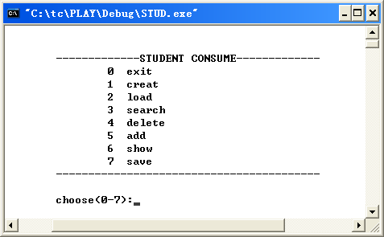
图18.1 学生个人消费管理系统主界面
此系统有两种录入方式，一种是输入1时，直接从终端键盘输入信息，使用方法如下：
主界面输入“1”，进入创建界面，开始创建学生个人消费信息。学生个人消费信息创建界面运行效果如图18.2所示。
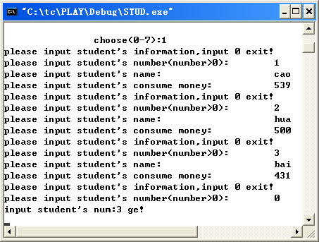
图18.2 创建学生消费信息图
另一种是输入2时，从磁盘文件录入学生信息。使用方法如下：
首先在自己创建的文件f:\cff.txt记事本中输入学生个人消费信息，如图18.3所示。
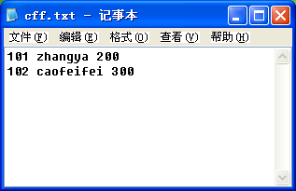
图18.3 记事本
然后，在主界面中输入“2”，开始加载学生消费信息文件，根据提示输入存有学生信息的文件路径和名称，即可弹出文件中的信息。运行效果如图18.4所示。
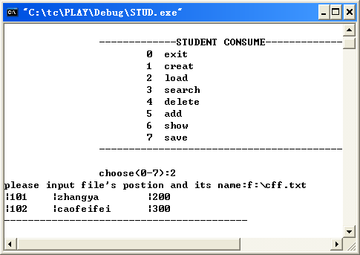
图18.4 加载文件图
通过以上两种录入方式，分别对学生信息进行3~7的操作，当输入1，创建完信息后，可以直接操作3~7的功能，同样在输入2后，也可以直接操作3~7的功能。但是需要注意，每次3~7的功能操作都是针对前一步的录入方式。与之前操作过的录入方式无关。
输入“3”，可以查询学生消费信息，根据提示输入查询的学生学号，即可调出该学生的信息，运行效果如图18.5所示。
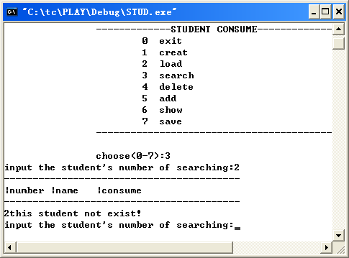
图18.5 查询效果图
输入“5”，可以添加学生的消费信息，并显示添加后学生的人数。运行效果如图18.6所示。
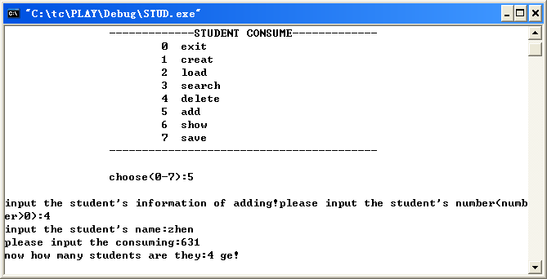
图18.6 添加效果图
输入“6”，可以显示录入的学生信息，运行效果如图18.7所示。
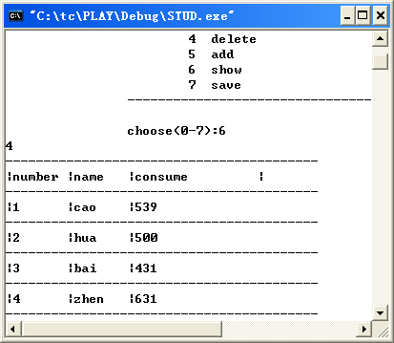
图18.7 显示效果图
输入“7”，可以把录入的学生信息保存到指定的文件中，运行效果如图18.8所示。
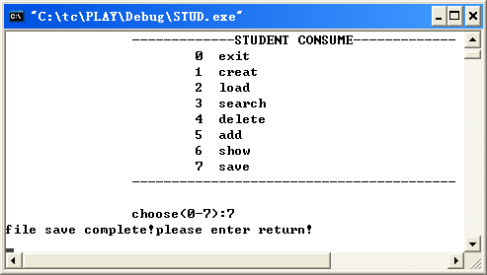
图18.8 保存运行效果图
本程序指定的保存路径为F:\CONSUME，保存成功后在F盘中会自动生成CONSUME文件，效果如图18.9所示。
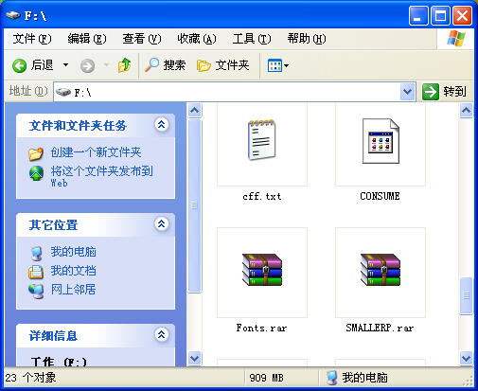
图18.9 生成文件图
由于未指定文件的打开方式，故打开文件会弹出打开方式对话框，如图18.10所示。
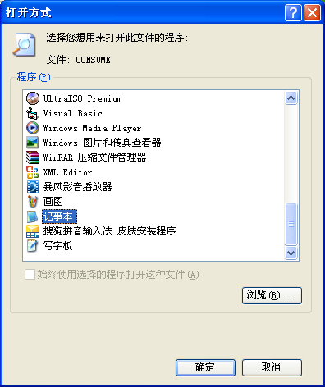
图18.10 打开方式对话框图
以记事本的方式打开文件，效果如图18.11所示。
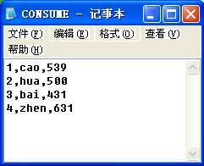
图18.11 保存文件图

